Redes de Computadores

Entregable 2

|  |
| --- |
| Nombre: Pelayo Iglesias Manzano |

# Ejercicio 1 (3,5 puntos)

Un grupo de investigación de la universidad está montando su propio laboratorio dentro de la escuela y necesita diseñar el montaje de los equipos que lo compondrán. En dicho laboratorio hay 1 servidor que necesita poder acceder a equipos externos, además de tener acceso a ellos desde el exterior sin habilitar el reenvío de puertos. Se poseen también 5 PCs que necesitan poder comunicarse con el exterior, pero no es imprescindible que dispongan de una IP pública. Dichos PCs tienen que pertenecer 2 a la misma subred y los otros 3 a otra subred diferente, pudiendo el servidor formar parte de alguna de ellas o de una red externa.

Tras hablar con el servicio informático nos comunican que se puede utilizar el rango de direcciones públicas 140.35.20.128-140.35.20.135, además de que está libre la dirección 140.35.20.137, pero que solo se puede asignar a un equipo que pertenezca a la red 140.35.20.136/29, la cual ya está asignada a algunos equipos dentro de la escuela. La salida a Internet del laboratorio debe realizarse a través del *router* principal de la escuela, el cual posee la dirección 140.35.20.140/29. En la figura que aparece a continuación, se puede ver un esquema simplificado de toda la información obtenida:

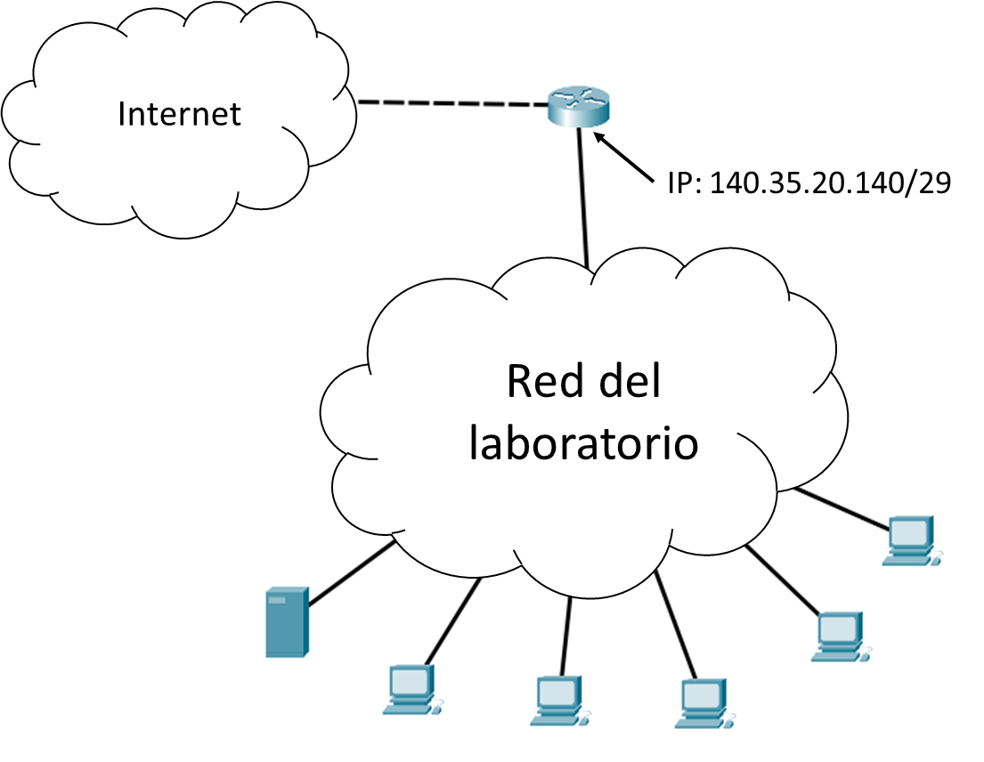

Para resolver el problema anterior, será necesario utilizar como apoyo el rango de direcciones reservadas 192.168.31.144/29 y la técnica NAT/PAT (*Network Address Translation*) estudiada en la asignatura.

1. ¿Cómo permite NAT/PAT ampliar el rango de direcciones posibles? Realiza una breve explicación con las diferentes alternativas que permite ampliar este rango. **(1 punto)**

**La técnica NAT/PAT permite ampliar el rango de direcciones posibles haciendo que múltiples dispositivos en una red privada compartan una sola dirección IP pública. Para esto se pueden utilizar:**

* **NAT estático: se asigna una dirección IP pública a una dirección IP privada única de manera estática y permanente, lo que permite asociar una a una las direcciones IP públicas y privadas.**
* **NAT dinámico: utiliza un grupo de direcciones IP públicas disponibles. Cuando un dispositivo con IP privada solicite el acceso a Internet, se le asigna de forma dinámica una dirección IP pública disponible dentro del rango.**
* **PAT: traduce las direcciones IP y los números de puerto asociados con las direcciones IP. Cada dispositivo de una red privada tiene una dirección IP pública, pero se diferencian por los números de puerto únicos asociados a cada conexión**.

1. ¿Qué equipos (*hubs, switchs* o *routers*) serán necesarios para poder realizar una configuración de red que permita cumplir todos los requisitos mencionados al principio del ejercicio? Explica por qué es necesario cada equipo extra a la hora de realizar la configuración y haz un esquema en el que se conecten todos los PCs y servidores a los equipos propuestos, además de asignar las direcciones IPs (utiliza NAT/PAT si es necesario) correspondientes a todas las interfaces utilizadas. **(2,5 puntos)**

**Añadiremos 2 routers y 2 switches para poder realizar la configuración. Un router servirá para comunicar los 2 switches que conectan los PCs de cada subred. Para la primera subred tendremos 2 PCs y para la segunda 3 PCs. Otro router tendrá conectado el servidor y conectará el router nombrado anteriormente con el principal.**

Ejercicio 2 (1 punto)

Se tiene un algoritmo de control de congestión TCP Tahoe, con un umbral de tamaño de ventana al inicio de 14. Tras el ciclo 4, se reciben 5 ACKs duplicados. Después del ciclo 8 salta un temporizador RTO para reenviar un paquete. Tras el ciclo 9, se reciben de forma consecutiva 2 ACKs repetidos. Por último, tras el ciclo 20, salta un temporizador RTO y en el ciclo 21 se reciben 3 ACKs duplicados.

Dibuje hasta el ciclo 25, la gráfica asociada al tamaño de ventana, e indique cuáles son los diferentes umbrales cuando se produce una pérdida.

**Nota:** Puedes editar la gráfica inferior en Word con botón derecho -> modificar datos, o generar tu propia gráfica con un gestor de hojas de cálculo tipo Excel y pegar la gráfica aquí.

**Respuesta:**

**Después de la primera pérdida, el umbral pasa de 14 a 7. Tras la segunda, pasa de 7 a 3. En la tercera pasa de 12 a 6. Por último, pasa de 6 a 3 nuevamente.**